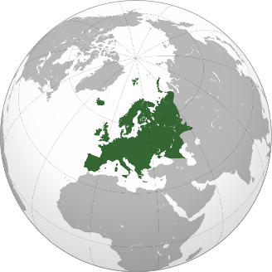
Evropa – rozloha, poloha

Úkoly
1.Evropa je druhým nejmenším světadílem po Austrálii. Měří ……………………/atlas str. 46/doplň
-------------------------------------------------------------------------------------------------------------------------------------
2.Evropa leží na jednom kontinentu společně s Asií /Euroasie/. Hranice mezi nimi tvoří: východní
úpatí …………………….., řeka ………………….., pobřeží …………………………………… , Kumomanyčská sníženina, dále vede ……………………………. a …………………………………….mořem, úžinami ………………… a …………………… do moře …………………………. .

* vyber a doplň správné pojmy do textu. Hranice je vyznačena v atlasu str. 48- 49 tečkováním.Probírali jsme ji i v učivu o Asii.

Pojmy: řeka Emba, Kaspické moře, Ural, Dardanely, Bospor, Azovské moře, Černé moře, Egejské moře

3. Nejbližším světadílem k Evropě je ……………………………….. . Od Evropy ji v nejbližším místě oddě –
luje …………………………………… průliv. *doplň
-------------------------------------------------------------------------------------------------------------------------------------
4. Evropa leří na : 1. východní polokouli 2. západní polokouli 3. na západní i východní polokouli
a- severní polokouli, b- jižní polokouli, c- na severní i jižní polokouli
* správné odpovědi označ
5. Kterým největším evropským městem prochází nultý poledník ? …………………………………*doplň

6. Území kterých evropských států zasahuje alespoň zčásti na západní polokouli? – 6 *státy vypiš

……………………………………………………………………………………………………………………………………………………..

-------------------------------------------------------------------------------------------------------------------------------------

7. Evropa se rozkládá ve dvou podnebných pásech: v severním ………………………………. pásu
v severním………………………………… pásu doplň*

8.Území kterých evropských států zasahuje za sev. polární kruh do severního studeného pásu.

…………………………………………………………………………………………………………………………… - 4 doplň *

9. Které dva oceány omývají Evropu 1. ………………………………. a 2. …………………………………………….
a které oceány Evropu neomývají ………………………………………………………………………………………………….
doplň *

10. Jak se jmenuje vnitřní moře Atlantského oceánu, které omývá Evropu na jihu?

…………………………………………………………. doplň
pracuj s atlasem
cuj

